Coca- Cola

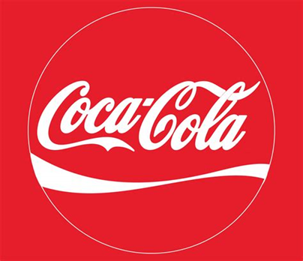

- Ilani Defryn
- Haya Qureshi
- Lenne Swinnen
- Luca De Lauw
- Ata Cifci
- Sami Edders

Inhoudstafel

1. Ontstaan, groei en doelgroepen 3
1.1. Ontstaan 3
1.2. Groei 3
1.3. Doelgroepen 5
2. Producten, Productengamma en Productiefactoren: 6
2.1. Producten en productengamma 6
2.1.1. Wat zit er allemaal in Coca-Cola? 6
2.1.2. Heeft Coca-Cola een geheim ingrediënt? 6
2.2. Welke soorten Coca-Cola heb je? 7
2.3. Productiefactoren 7
3. Coca-Cola: vestigingen en distributie: 8
3.1. Vestigingen 8
3.2. Distributiecentra 8
3.3. Transport en Milieu 9
4. Duurzaamheid: 10
4.1. Duurzame verpakkingen 10
4.2. Circulaire verpakkingen: 10
4.3. Wat met het onnodig plastic: 10
4.4. De opruimacties 11
5. Promotie en imago 13
5.1. Promotie 13
5.1.1. Campagnes: 13
5.1.2. Het Belgian Pledge: 13
5.1.3. Awards voor campagnes en marketing 13
5.2. Imago: 14
5.2.1. Voorbeelden van werken aan een beter imago: 14
6. Werknemers en werkomstandigheden: 15
6.1. Werknemers: 15
15
6.2. Werkomstandigheden: 15
7. Slot 17

Ontstaan, groei en doelgroepen

Ontstaan
De onderneming werd gesticht op 8 mei 1886 door John S. Pemberton. Hij gebruikte Coca-Cola voor het eerst als medicijn in Jacobs’ Pharmacy. Gedurende dit jaar werden er dagelijks ongeveer negen kopjes Coca-Cola verkocht. Frank Robinson noemde het drankje Coca-Cola. Hij ontwierp ook een logo met 2 C’s. Het verscheen in de eerste krantenadvertentie, met als slogan Delicious and Refreshing en Drink Coca-Cola.
In 1888 kocht Asa Candler de Coca-cola formules en patenten van John Pemberton en zijn collega’s. Asa Candler begon in 1888 de Coca-Cola Company over te nemen.
In 1892 kocht hij de laatste aandelen en richtte de Coca-Cola Company in Georgia op. In dat jaar werd het groene licht met een advertentiebudget van 11 000,00 Dollar goedgekeurd.
In 1895 wees Asa Candler er in zijn jaarverslag op dat Coca-Cola in elke staat en regio in de Verenigde Staten werd verkocht en geconsumeerd.
In 1898 werd het eerste Coca-Cola gebouw voltooid. Het pand werd al snel te klein, waardoor het bedrijf verhuisde. In twaalf jaar tijd verhuisde het bedrijf nog vijf keer naar grotere locaties.

Groei

Ze hebben na het ontstaan van Coca-Cola in Atlanta hun tweede bottelarij geopend die zich onder het contract van 1899 bevindt. Rond 1905 overschrijdt hun reclamebudget 100 000 dollar.
De eerste 3 landen die buiten de VS Coca-Cola bottelen zijn Cuba, Panama en Canada. Dit was rond 1906. Kort erna kregen ze hun eerste tijdschrift; “The Coca-Cola Bottler” het zou meer dan 80 jaar bestaan.
Na 100 jaar van productie, zijn de tijden enorm veranderd. Coca-Cola bottelt nu in bijna heel de wereld. Uit deze foto kunnen we dat namelijk zien:
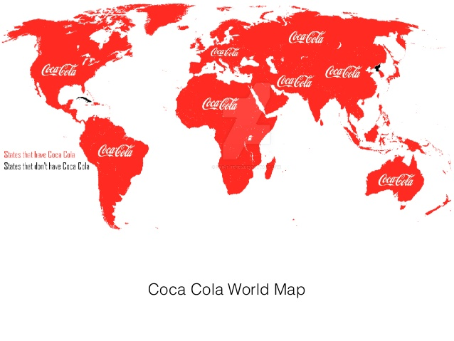
Zoals we hier zien zijn dit de landen die nu Coca-Cola verkopen. We zien dus een enorme groei, de enige landen die geen Coca-Cola verkopen zijn Cuba, Sudan, Iran, Burma en Noord-Korea.
Rond 1905 overschrijdt hun reclamebudget 100 000 dollar. Hierdoor hoorden mensen meer en meer over Coca-Cola en het gaf hun uiteindelijk meer consumenten. 5 Jaar hierna is hun reclamebudget groter dan 1 miljoen dollar. In een paar jaar tijd hebben ze het enorm laten stijgen. Nu is dat budget zo’n 350 tot 400 miljoen dollar. Hier is een foto van een recente reclame van Coca-Cola:
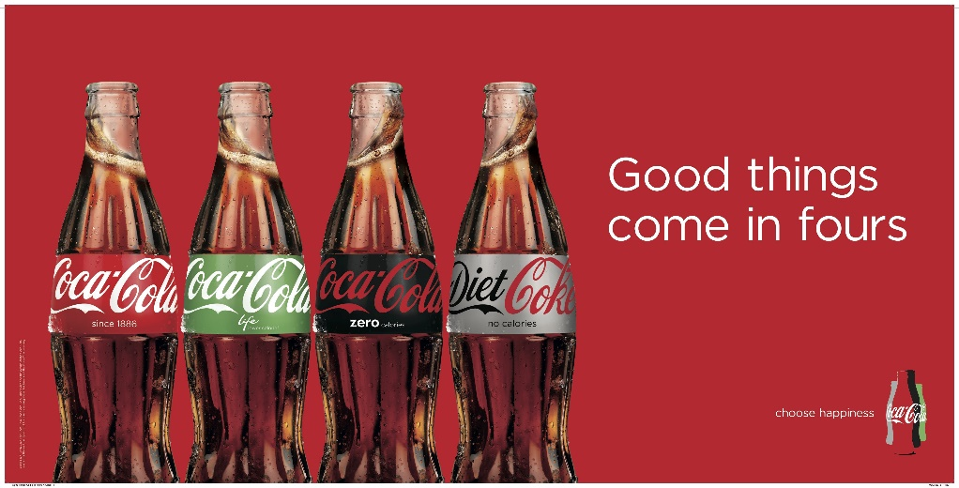
Jammer genoeg zei Asa Candler vaarwel tegen Coca-Cola, hij werd namelijk de burgemeester van Atlanta in 1916.
Coca-Cola houdt zich niet stil, ze laten hun eerste werknemerstijdschrift ‘The Friendly Hand’ maken. 3 Jaar later zou deze vervangen worden door ‘The Red Barrel’. Hier is er een foto van.
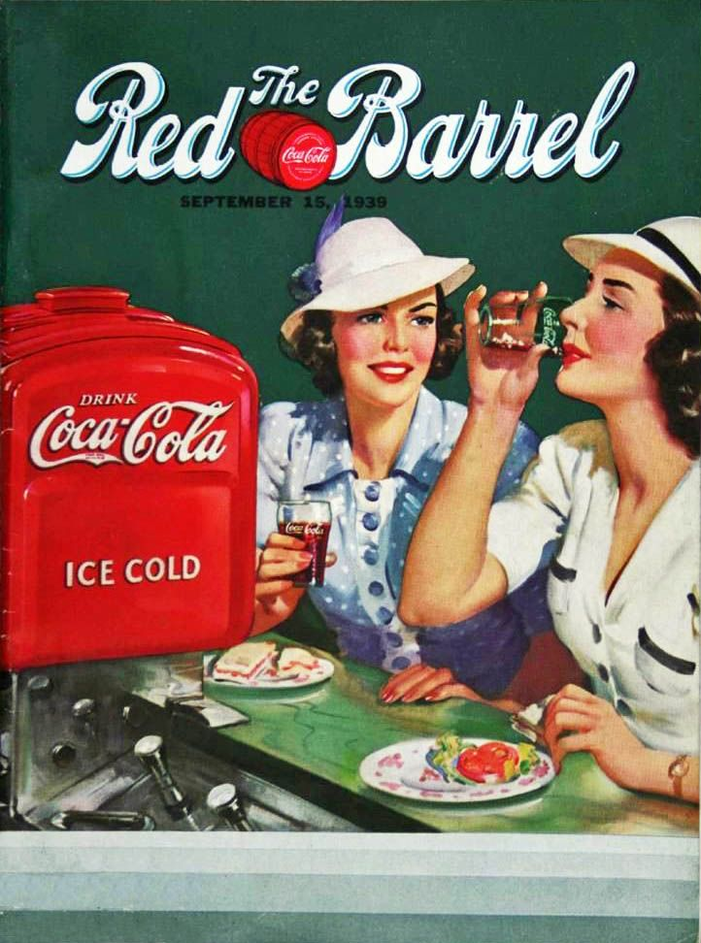

Coke wordt een handelsmerk van The Coca-Cola Company. 10 Jaar hierna zijn voor het eerst Coca-Cola automaten en koelinstallaties te zien in kantoren en werkplaatsen van België.
In 2009 wordt CocaCola Freestyle gelanceerd. Consumenten krijgen door deze automaat de keuze uit meer dan 100 dranken.

Doelgroepen

Coca-Cola heeft niet echt 1 doelgroep. Ze proberen ervoor te zorgen dat iedereen van hen dranken kan genieten. Zo hebben ze bijvoorbeeld een Cola die de naam Diet-coke kreeg en ook ééntje die suikervrij is. Deze zijn ideaal voor mensen die bezig zijn met hun gezondheid. Ook hebben ze de Coca-Cola Vanille, Cherry en Cinnamon. Deze zijn dan weer voor de iets jongere mensen die graag allemaal nieuwe smaken willen ontdekken.

2.2 Producten, productengamma en productiefactoren

Producten en productengamma
Bij producten en productengamma ga ik het hebben over de ingrediënten die in het product zitten (Coca-Cola), verschillende smaken.

Wat zit er allemaal in Coca-Cola?
De naam Coca-Cola is afkomstig van de cocaplant en de kolanoten. Het recept van Coca-Cola kan je niet zomaar vinden, dat is geheim, maar in elk geval bestaat het uit:
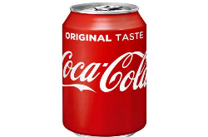
Koolzuurhoudend water voor de prik maar ook als conserveringsmiddel zodat het langer goed blijft en smaakversterker fructosestroop of sacharose als zoetstof suikers kolanoten. Kolanoten bevatten cafeïne waardoor je wakker wordt. Vanaf 1905 werd de hoeveelheid cafeïne verminderd. Daarvoor was het al bijna een energiedrankje. Het cafeïnegehalte is nu opvallend minder dan dat van koffie en thee.

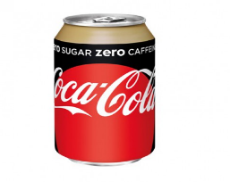
Er bestaat ook een versie van cola zonder cafeïne zoals coca cola zero cafeïne free. Coca-cola zero cafeïne free bevat geen cafeïne en ook geen suiker.

Heeft Coca-Cola een geheim ingrediënt?
Coca-Cola zou een geheim ingrediënt bevatten. Volgens verschillende bronnen weet niemand, uitgezonderd een heel beperkte groep mensen, welk bestanddeel dit is. Er wordt ook gezegd dat dit de reden is waarom andere fabrikanten de smaak van Coca-Cola niet volledig kunnen na maken. In elk geval in de oude Coca-Cola Recepten staat dat het drankje bestond uit een mengsel van alcohol, sinaasappelolie, limoenolie, muskaatolie, korianderolie, kaneelolie en oranjebloesem. Doordat de concentratie van etherische oliën voor de voedingsmiddelenindustrie de afgelopen eeuw sterk is toegenomen, is de exacte mengverhouding zoals deze tegenwoordig mogelijk wordt toegepast onbekend.

Welke soorten Coca-Cola heb je?
Je hebt 20 soorten Coca-Cola, maar sommige soorten Coca-Cola zijn niet verkrijgbaar in België. Hier heb je 5 soorten Coca-Cola die verkrijgbaar zijn in België en 5 soorten Coca-Cola die je niet kunt kopen In België.
Verkrijgbaar Niet Verkrijgbaar in België
- Coca-Cola Lemon 1. Coca-Cola Black
- Coca-Cola Light Sango 2. Coca-Cola Citra
- Coca-Cola Zero 3. Coca- Cola Orange
- Coca-Cola 4. Coca-Cola Raspberry
- Coca-Cola Light 5. Coca-Cola C2
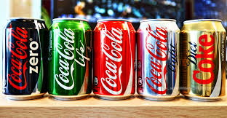

Productiefactoren
Bij Productiefactoren gaan we het hebben over de fabrieken, Hoofdkantoren van Coca-Cola en waar de fabrieken zich bevestigen.

Zijn er Coca-Cola fabrieken in België?
In België zijn twee verschillende soorten ondernemingen actief onder het logo van Coca-Cola. Coca-Cola Services en een bottelaar, die doet de productie en verkoop van het afgewerkt product: de blikjes, flesjes enz. De bottelaar koopt dus de siroop van Coca-Cola Services, voegt water en CO₂ toe voor bruis en verkoopt die dan via verschillende distributiekanalen aan de winkels tot die uiteindelijk bij je thuis zijn. Coca-Cola Services als Coca-Cola services heeft hun Belgisch hoofdkantoor in Anderlecht. Bij Coca-Cola services werken ongeveer 260 mensen en bij de fabriekten en andere kantoren werken in totaal ongeveer 2150 mensen. Bij Coca-Cola services werken ook minder mensen doordat veel services tegenwoordig automatisch gebeuren door computerprogramma’s.

Coca-Cola Company

Er zijn veel bekende frisdrankmerken die behoren tot de Coca-Cola Company. Hier zijn en paar voorbeelden;
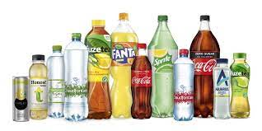
- Fanta;
- Finley;
- Fuzetea;
- Sprite;
- Aquarius;
- Minute Made.

Coca-Cola: vestigingen en distributie:

Vestigingen

In België zijn er 7 vestigingen van Coca-Cola. Sommige vestigingen hebben 1 functie en anderen hebben er meerdere.
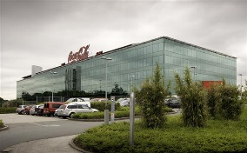
Er is een hoofdkantoor, een technisch service center, productiesites en distributiecentra.
Het hoofdkantoor van Coca-Cola België is in Anderlecht (in de buurt van Brussel). Dit is de centrale vestiging van het bedrijf en hier worden de belangrijke beslissingen genomen.

In Anderlecht ligt ook het 2de grootste Research & Development Center (R&D) van Coca-Cola ter wereld. Het is een innovatiecentrum, men zoekt hier naar nieuwe drankjes, nieuwe smaken en men probeert de suiker in de drank te verlagen. Niet alleen voor Coca-Cola doen ze onderzoek maar ook voor veel andere drankmerken.
Het centrum werd zo’n 15 jaar geleden opgericht en is heel snel gegroeid tot het 2de grootste R&D center van Coca-Cola.
Daarnaast zijn er in België 3 productiesites: in Antwerpen, Gent en Chaudfontaine.
70% Van de drankjes die in België worden verkocht, worden ook in België geproduceerd op 1 van deze sites. In Chaudfontaine gaat het alleen over de productie van mineraalwater.

Distributiecentra

Coca-Cola heeft ook 5 distributiecentra in ons land. Een distributiecentrum is een plaats waar een bedrijf de goederenlogistiek heeft geconcentreerd.
In een distributiecentra worden goederen ontvangen, verdeeld en vervoerd naar verschillende locaties. Voor België zijn er 90.000 verkooppunten waar alle drank naartoe wordt gebracht.

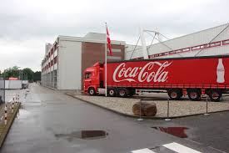
De 5 distributiecentra zijn de volgende:
- Antwerpen
- Gent
- Chaudfontaine
- Hasselt
- Heppignies

De distributiecentra van Hasselt en Heppignies zouden in 2020 mogelijk sluiten. Zij moeten sluiten omdat er geen productielijn is, alleen maar distributie.
In Luxemburg is er ook nog 1 distributiecentrum, in Howald.
Ten slotte is er 1 technisch service center voor de koeltoestellen en dat ligt in Londerzeel.
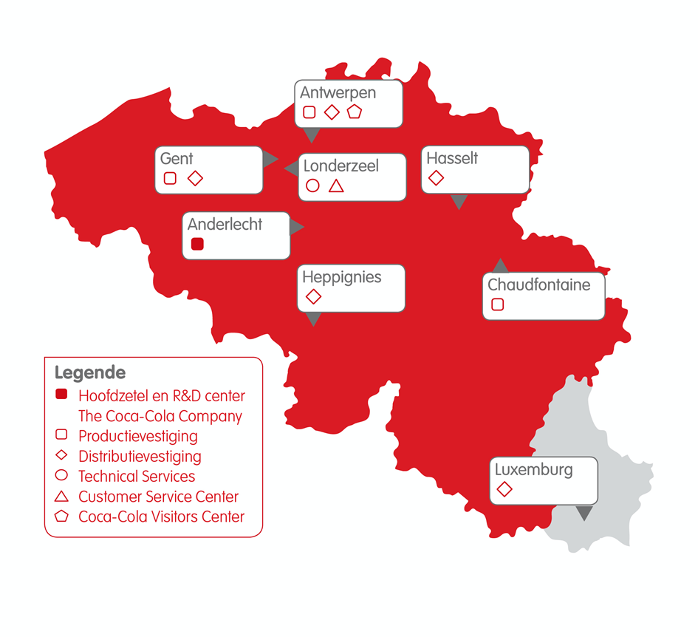

Transport en Milieu

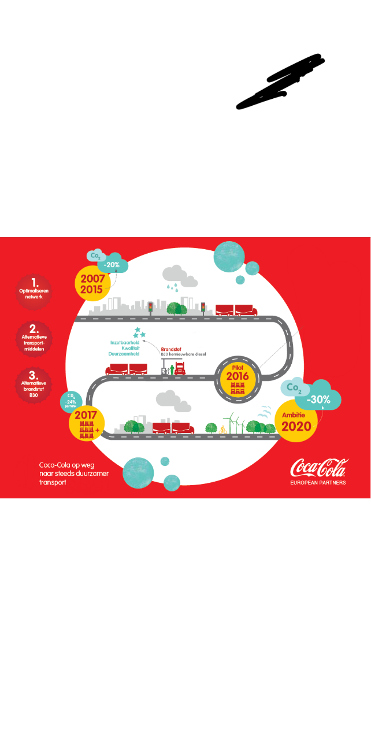
Coca-Cola probeert zo milieubewust mogelijk de drankjes te transporteren (distributie) en wil evolueren naar een duurzaam transport.
De transportsamenwerking met Van Dievel en Colruyt zorgen voor een lagere CO² uitstoot en lagere kosten. Deze samenwerking zorgt er ook voor dat het transport sneller gebeurt.
Coca-Cola werkt hiervoor ook samen met Chep.
Chep is een bedrijf dat kan helpen met de verdeling van de productiegoederen. Zij zorgen ervoor dat het product zo snel en efficiënt mogelijk op zijn bestemming aankomt.

Duurzaamheid:

Duurzame verpakkingen:
Coca-Cola wilt tegen 2025 al hun verpakkingen inzamelen en hergebruiken of recycleren. Ze willen graag dat hun verpakkingen voor 100% uit gerecycleerd materiaal bestaat zodat ze hiervoor geen nieuwe grondstoffen moeten gebruiken.

Circulaire verpakkingen:
Coca-Cola streeft ernaar om iedereen innovatieve verpakkingen te laten gebruiken. Innovatieve verpakkingen zijn hervulbare of verpakkingsvrije oplossingen, maar voorlopig zijn ze nog opzoek naar verpakkingsvrije alternatieven. En hun doel is dat 50% van hun verpakkingen in 2023 uit gerecycleerd materiaal bestaat.

Wat met het onnodig plastic:
Bij Coca-Cola doen ze erg hun best om al het onnodige en moeilijk recycleerbare plastic uit de productieketen te halen. Ze hebben het plasticfolie dat rond hun drankblikjes zat vervangen door karton.
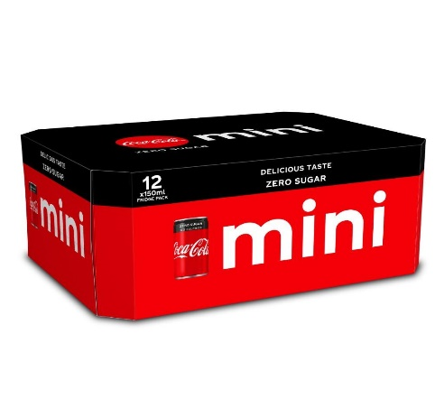
En de gekleurde Sprite-fles is nu gemaakt uit gerecycleerd en transparant pet-materiaal. Ze kiezen voor pet-materiaal omdat dit makkelijk recycleerbaar is, ze recycleren het via enchanced recycling en dit is een aanvulling op mechanische recycling. Dit zorgt ervoor dat het pet-materiaal zijn kwaliteit behoud. Enchanced recycling wilt zeggen dat ze de groene kleur van de Sprite-fles laten verdwijnen zodat de fles terug doorzichtig wordt en mechanische recycling wilt zeggen dat ze alle kunststoffen in de fles gaan veranderen in secundaire stoffen. Secundaire stoffen zijn herbruikbare grondstoffen.
En in 2019 bracht Coca-Cola het eerst prototype uit van een fles die voor 25% bestaat uit plastic dat werd opgevist uit de zee.
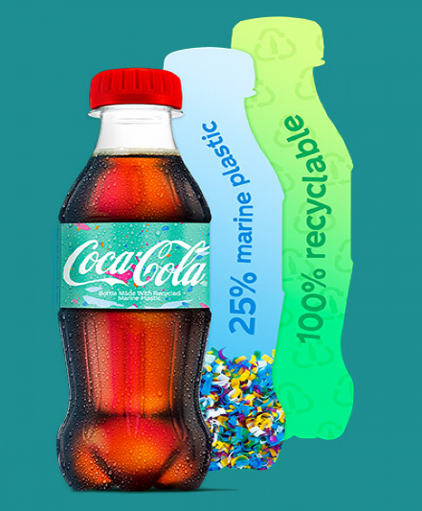
Zo hebben ze ook een prototype van de papieren fles, de bedoeling hiervan is dat de fles kan gerecycleerd worden zoals elk ander soort papier.
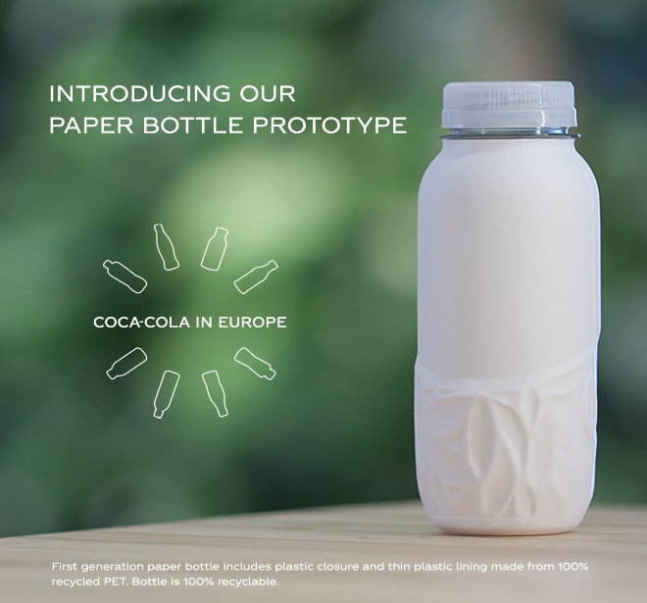
Coca-Cola werkt samen met de ondernemingen FostPlus en Valorlux om plastic te verzamelen. FostPlus is een bedrijf in België dat huishoudelijk verpakkingsafval recycleerd en sorteert. En Valorlux is een vuilnisophaaldienst in Luxemburg.

De opruimacties:
Coca-Cola motiveren ons samen met BeWapp en Mooimakers om geen zwerfvuil op straat te gooien. BeWapp is een vuilnisophaaldienst in Wallonië en Mooimakers is een initiatief van OVAM, FostPlus en VVSG. Zij zijn tegen sluikstorten en zwerfvuil.
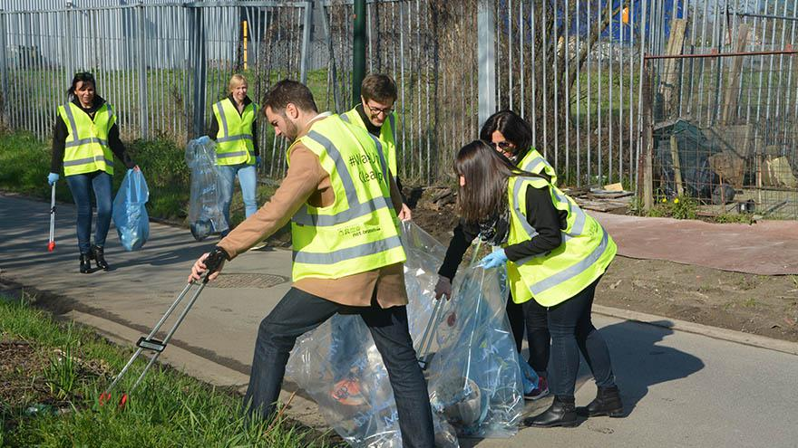
Zij organiseren samen ook opruimacties en de grote lenteschoonmaak. Bij de grote lenteschoonmaak gaan de werknemsers van de Coca-Cola bedrijven in Gent, Antwerpen, Anderlecht, Londerzeel en Chaudfontain samen het zwerfvuil in Vlaanderen en Wallonië opruimen.

Experten groep van promotie en imago:
Promotie:
Campagnes:
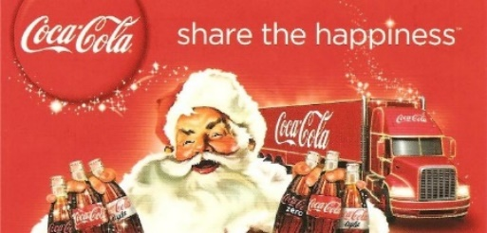
Je kent Coca Cola misschien van het drankje zelf maar je kan het ook kennen van de vele campagnes die ze doen. Elke keer als ze een nieuw product of nieuwe boodschap hebben, brengen ze het altijd op een leuke manier tot bij de consument. Je kent zeker wel Coca Cola’s wereldbekende kerstcampagne. Dit jaar was het zelfs hun 100e. Op dit moment is er ook een campagne van Coca Cola aan de gang namelijk: “open to better” Ze willen met deze campagne de mensen aanspreken en zeggen dat we samen moeten werken voor een betere toekomst. Ze voeren ook nog grote campagnes uit voor Chaudfontaine. Het maakt ook deel uit van het drankengamma van Coca Cola. Ze voeren een campagne uit rond de traagheid van water. Dus ze geloven nog in het merk en gaan er nog in investeren.

Het Belgian Pledge:
Wat is het Belgian Pledge?
Coca Cola mag al meer dan 50 jaar geen rechtstreekse reclame maken voor kinderen die jonger zijn dan 12 jaar. Het mag enkel als hun product beantwoordt aan specifieke nutritionele eigenschappen (= de hoeveelheid energie een product aanbrengt). Voor diegene die het zich afvroegen, Coca Cola is niet de enigste onderneming die geen rechtstreekse reclame mag maken voor kinderen onder de 12 jaar. Er zijn 54 grote ondernemingen (in de voedingssector) die hetzelfde hebben als Coca Cola. Zij willen minder suikers, vet en zout. Coca Cola doet zelfs nog meer. Ze voeren geen campagne uit die gericht zijn naar jongeren onder 12
Awards voor campagnes en marketing :

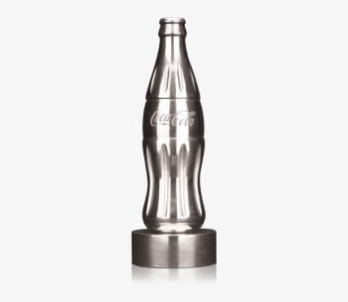
Zoals je ondertussen wel weet, is Coca Cola veel bezig met campagnes. Ze hebben ook al veel awards gewonnen. Lim Kean Yew is de marketing director (van Coca Cola) in Singapore en Maleisië. Voor de campagne :” Fanta haunted by the dark” in 2020 werden ze 3de, dus een bronzen award. Hij heeft ook al de award voor marketing innovator van het jaar gewonnen.

Imago:
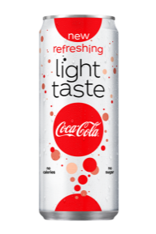
Coca Cola wilt zoals elke onderneming een zo goed mogelijke reputatie hebben. ze willen liefst een goed imago hebben. Maar ze hebben ook een negatief imago: hun imago als dikmaker. Maar daar hebben ze oplossingen voor. Bijvoorbeeld de Coca Cola light taste. Daar zouden geen suikers en geen calorieën inzitten. Wat nog negatief is voor hun imago : Ze zouden 8 miljoen euro betaald hebben aan wetenschappers voor een positieve invloed op hun imago.
Voorbeelden van werken aan een beter imago:
Meer vrouwen op de werkvloer voor een beter imago:
Coca Cola wilt meer vrouwen naar het topmanagement laten doorgroeien. Bij Coca Cola kreeg de eerste vrouw in België de titel “CIO OF THE YEAR”. hun marketingafdeling bestaat al uit 70% vrouwen.
Minder discriminatie en racisme:
“Er is geen plaats voor racisme in onze wereld, en er is geen plaats voor racisme op sociale media”, zei Quincey in een verklaring. “We zullen deze periode gebruiken om ons reclamebeleid onder de loep te nemen en na te gaan of er aanpassingen nodig zijn. We verwachten ook meer verantwoordelijkheidszin en transparantie van onze socialemediapartners.”
Minder haatdragend taalgebruik op sociale media:
Coca‑Cola maakt zich zorgen over haatgedrag en onjuiste informatie. Daarom vragen ze ook aan de sociale media dat ze hier meer naar kijken en actie ondernemen.
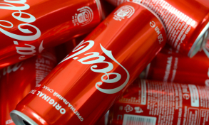

Werknemers en werkomstandigheden:

6.1. Werknemers:
Er zijn wereldwijd 700.000 medewerkers in dienst bij The Coca-Cola Company en de verschillende bottelaars.
Coca-Cola heeft 2.151 werknemers in België en Luxemburg [statistieken 2018].
Ze streven naar een medewerkersbestand dat even divers is als de klanten die ze bedienen en de maatschappij waarin ze actief zijn. 3 op de 10 werknemers bij Coca-Cola zijn vrouwen in Nederland en ze streven naar 4 op de 10.
Volgens Coca-Cola hebben ze het succes te danken aan hun mensen. Het zijn die medewerkers die de frisdranken maken, letterlijk en figuurlijk.
Coca-Cola wou in 2014 wereldwijd 1000 tot 2000 jobs laten verdwijnen. (zie bijlage) Omdat ze een plan hadden om de groei van het bedrijf te stimuleren. Dit komt doordat ze te veel werknemers hadden.

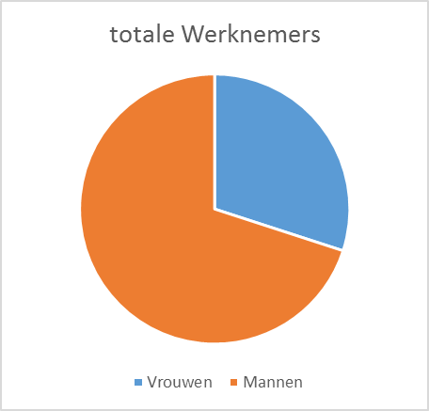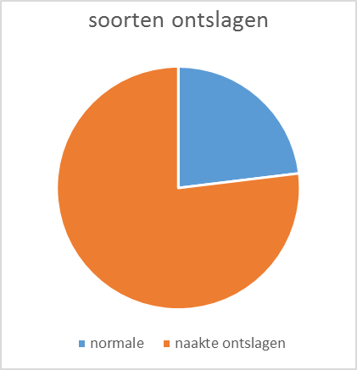

6.2. Werkomstandigheden:
Coca Cola wil een gezonde en veilige werkomgeving voor hun werknemers. Daarom stimuleren ze een gebalanceerde leefstijl voor hun medewerkers, zodat ze gezond blijven. Ze houden zich strikt aan internationale veiligheidsnormen op het gebied van veilig werken. (bijvoorbeeld in de productieomgeving is het dragen van fluo kledij verplicht, ook het dragen van veiligheidsschoenen en eventueel een veiligheidsbril,…)
In een open werksfeer willen ze talentvolle medewerkers aanwerven die positief en professioneel samenwerken.
Ze zijn ervan overtuigd dat een dynamische bedrijfscultuur en een positieve werkomgeving bijdragen aan een aangename werksfeer waar medewerkers zich thuis voelen.
Dat heeft een positieve impact op de productiviteit. Dat betekent in de praktijk dat ze:
• een inclusieve bedrijfscultuur bevorderen. (Wat betekent dat de motivatie verhoogt om naar je werk te komen, het geeft de kans om nieuwe ideeën naar boven te brengen en het vermindert afwezigheid op de werkvloer.)
• talentvolle medewerkers aanwerven die de kans krijgen zich verder te ontwikkelen. (Doordat medewerkers zich op langere termijn kunnen ontwikkelen binnen een bedrijf, ga je de mensen niet alleen motiveren, maar hou je ook de kennis en expertise binnen je bedrijf.)
• blijven werken aan een veilige en positieve werkomgeving. (Uiteraard doet positivisme de werksfeer alleen maar goed en kan er productief gewerkt worden. Maar ook een veilige werkomgeving is belangrijk zodat er geen ongevallen kunnen gebeuren en daardoor vallen medewerkers minder op ziekte of moeten ze hierdoor thuisblijven.)

Slot:

Zoals u kan zien gaan we het hebben over een aantal onderwerpen o.a. : het ontstaan, de groei , werknemers, …
Het bedrijf Coca Cola werd gesticht op 8 mei 1886 door John S. Pemberton.
Hij gebruikte het drankje als een medicijn. Na een tijdje nam Asa Candler het over
en noemde het Coca Cola.
Ze hebben hun 2de bottelarij geopend rond 1899. De eerste 3 landen die buiten de VS Coca-Cola bottelt zijn Cuba, Panama en Canada. In 1910 is hun reclame budget gestegen van
100 000 naar over 1 miljoen euro ( nu is het meer dan 300 miljoen euro geworden.)
Coca Cola heeft niet met alle soorten een doelgroep. Ze hebben Coca Cola Diet en ook ééntje dat Sugar free is deze zijn ideaal voor mensen die bezig zijn met hun gezondheid. Ook hebben ze de Coca-Cola Vanille, Cherry en Cinnamon deze zijn dan weer voor de iets jongeren mensen.

